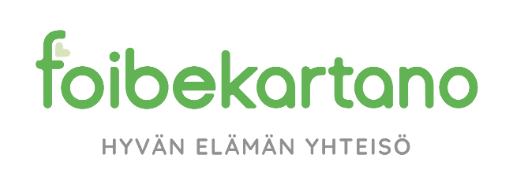
VUOKRA-ASUNTOHAKEMUS Saapunut
Hakijan henkilötiedot Bruttotulot ja varallisuus
Sukunimi |  | Kuukausitulot
Etunimi |  | Vuositulot
Henkilötunnus |  | Varallisuus*
Osoite
Postinumero | Postitoimipaikka | Velat
Puhelinnumero | Sähköpostiosoite
*Omakotitalon, asunto-osakkeen tai muun omaisuuden myyntihinta/käypä arvo.
Kanssahakijan henkilötiedot Bruttotulot ja varallisuus
Sukunimi |  | Kuukausitulot
Etunimi |  | Vuositulot
Henkilötunnus |  | Varallisuus*
Osoite
Postinumero | Postitoimipaikka | Velat
Puhelinnumero | Sähköpostiosoite
*Omakotitalon, asunto-osakkeen tai muun omaisuuden myyntihinta/käypä arvo.
Tiedot nykyisestä asunnosta
Asunnon hallintasuhde ☐ omistaja ☐ vuokralainen ☐ muu, mikä
Huoneluku | Pinta-ala | Asumiskustannukset/kk

Toiveet haettavasta asunnosta
Sijainti*  ☐Sairaalakatu 11 (F1)  ☐Sairaalakatu 5 (F2)  ☐Valtimotie 2a (F3)  ☐Valtimotie 2b (F4) | Koko  ☐1h + kk  ☐2h + kk  ☐3h + kk  Pinta-ala_______ m² | Asunnon tarve alkaen (kk/vvvv)
 |  | Vuokran suuruusluokka
*Kaikki asunnot sijaitsevat Foibekartanon alueella.
Hakijan selvitys asunnon tarpeesta (toimintakyky, terveydentila, sairaudet, liikkumisen apuvälineet)

Tämänhetkiset palvelut (kotipalvelut ja muut asumisen tukipalvelut)

Olen kiinnostunut seuraavista Foibekartanon tarjoamista palveluista
☐ Ravintolapalvelut ☐ Kotipalvelut ☐ Fysioterapiapalvelut ☐ Ei tarvetta tällä hetkellä

Vakuutan antamani tiedot oikeiksi

Päiväys ja paikka Hakijan allekirjoitus ja nimenselvennys

_______________________ _________________________________

Hakemuksen liitteeksi tulee toimittaa viimeisin verotuspäätös. Halutessaan voi toimittaa myös lääkärin- tai sosiaalityöntekijän lausunnon.

Täytetty hakemus liitteineen toimitetaan osoitteeseen

Diakoniasäätiö Foibe / Foibekartano
Sairaalakatu 7
01400 Vantaa

tai sähköpostiosoitteeseen foibe@foibekartano.fi

Asuntohakemuksen käsittelystä ei erikseen ilmoiteta hakijalle. Hakijaan otetaan yhteyttä, kun hänelle voidaan tarjota asuntoa.

Hakemus on voimassa 12 kk sen jättöpäivästä. Foibekartano on savuton alue.
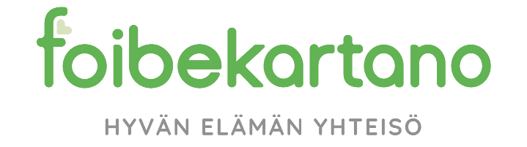

Tämä on se koti, johon tahdon asettua loppuelämäkseni. Onnellisena.

